|  |  |  |
| --- | --- | --- |
| Doelgroep | | |
| Naam | Leeftijd | Test tijd |
| T1.Sem T2.Folkert  T3 Steven  T4 Wessel  T5dev team | 18 19  19  18 | 5min 5min  5min  5min |

# Exploritory test ‘Tonks!’

Testverslag Sprint 3

|  |  |
| --- | --- |
| Testfactoren sprint 3 | |
| Menu  Controls  Geluid  Instructies  Regels  Kleur  Procestijd  Gameplay  Runtime  Android  Hosting  Multiplayer  funciteknoppen | De navigatie in het menu is duidelijk  De algemene manier van navigeren is duidelijk  Menu + Gamegeluiden functioneren  Instructies zichtbaar voor Gebruiker  De Gameregels zijn duidelijk en zichtbaar voor de user  De bedoeling van et spelthema is duidelijk  Speeltijd over het algemeen niet langer dan 5 min  Algemene ervaring tijdens het spelen van het spel  Eventuele runtime error, buggs tijdens het spelen van het spel  De game functioneert naar behoren op Android  Een game hosten gaat zonder probleem  De multiplayer functioneert naar behoren  Nieuwe functieknoppen(stoppen tijdens ‘gameplay’) functioneren |
| Tests | Resultaat |
| T1  T2  T2  T3  T4  T5 | Begreep het spel zonder de instructies of regels te lezen  Begreep de algemene Besturing van het spel behalve de power up functie tijdens de gameplay  Begreep de algemene besturing van het spel, wist alleen niet wanneer iemand had gewonnen  Algemene spelbesturing was makkelijk te begrijpen alleen ‘roteren’ tijdens gameplay was verwarrend  Game functioneert naar verwachting  Hosten gaat snel en is makkelijk op te stellen. |

# Use Case test

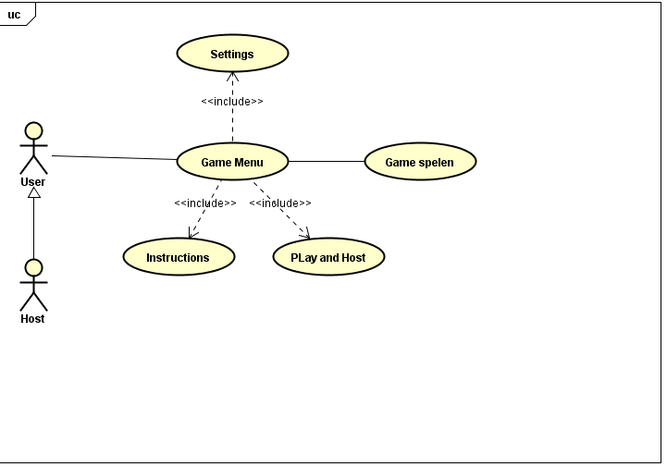

|  |  |  |
| --- | --- | --- |
| Success Scenario | Step | Description |
| User | 1 | Start game |
| Host | 2 | Drukt op Settings |
|  | 3 | Slide ‘sound volume’ naar links |
|  | 4 | Slide ‘Music volme’naar links |
|  | 5 | Muziek geluid zachter |
|  | 6 | Systeemgeluid zachter |
| Extensions |  |  |
|  | 5a | Apparaat geluid staat uit( gamegeluid) |
|  | 6b | Apparaatgeluid staat uit( geen gamegeluid) |

# State Test

LTG

|  |  |  |
| --- | --- | --- |
| 1 | Aantal spelers < 0 | Is niet mogelijk, minstens 1 speler nodig |
| 2 | 0 > aantal spelers <5 | Normale situatie, Game wordt gestart |
| 3 | Aantal spelers 5> | Niet mogelijk , aantal spelers maximaal 4. |
| 4 | Gameplay | Functionaliteit volgens instructies |
| 5 | Setting aanpassen | Geluid zachter/harder of uit |

FTG input output

|  |  |  |
| --- | --- | --- |
| 1 | Spelers 1 | Game wordt gestart |
| 2 | Spelers 4 | Game wordt gestart |
| 3 | Spelers 5 | Game wordt gestart( met uitzondering voor speler 5) |
| 4 | power up | Health+100% |
| 5 | Health=0% | Respawn |
| 6 | Geluid zachter | Geluid zachter |
| 7 | Geluid uit | Geen geluid hoorbaar in het spel |
| 8 | Stoppen | Spel wordt gestopt |

# Procescyclustest

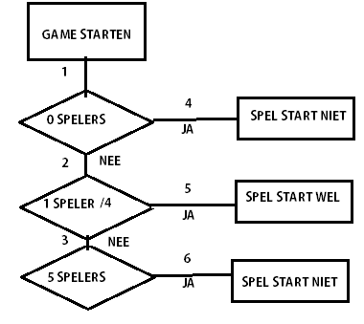

|  |  |  |  |  |
| --- | --- | --- | --- | --- |
| TC |  | 1,3 | 1,2,5 | 1,2,3,6 |
| 1 | 1,3 | x |  |  |
| *2* | *1,2,5* |  | *x* | *x* |
| 3 | 1,2,3,6 |  | x | x |